**КИЇВСЬКИЙ НАЦІОНАЛЬНИЙ УНІВЕРСИТЕТ**

**імені ТАРАСА ШЕВЧЕНКА**



**ФАКУЛЬТЕТ ІНФОРМАЦІЙНИХ ТЕХНОЛОГІЙ**

**Кафедра прикладних інформаційних систем**

**Звіт до практичної роботи №1**

**з курсу**

**«Бази Даних»**

*студента 2 курсу*

*групи ПП-22*

*спеціальності 122 «Комп'ютерні науки»*

*ОП «Прикладне програмування»*

Шевлюк Вікторії Віталіївни

*Викладач:*

асистент

Криволапов Я. В.

**Київ – 2022**

**Тема:** Дослідження операторів приєднання та аналіз бази даних на прикладі PHP-скрипту.

**Мета:** Набуття навичок створення простих серверних скриптів та аналізу баз даних і таблиць.

**Завдання:**

Відповідно до обраного варіанту:

1. заповнити базу даними;
2. написати мовою PHP скрипт, який виводив би всі таблиці обраного варіанту.

**Хід роботи:**

Почнемо нашу роботу з того, що створимо свою базу даних в phpMyAdmin.

Моя база – **viktoriadb.**

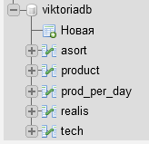

В ній створюємо нові таблиці з назвами полів та первинними ключами.

Ось так виглядають структури моїх таблиць:

**► Таблиця assort:**

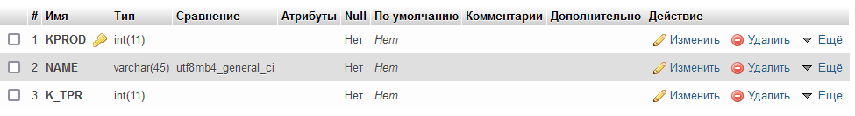

► **Таблиця product:**

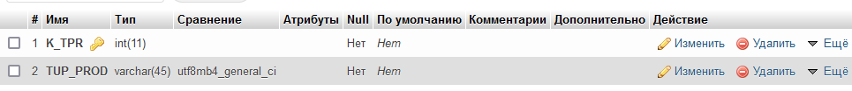

► **Таблиця prod_per_day:**

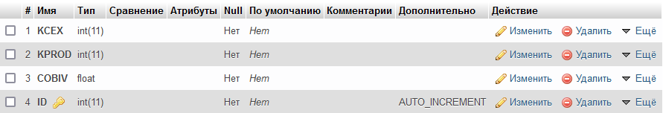

► **Таблиця realis:**

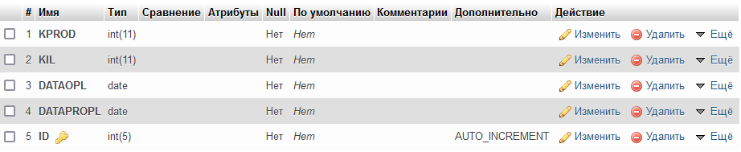

► **Таблиця tech:**

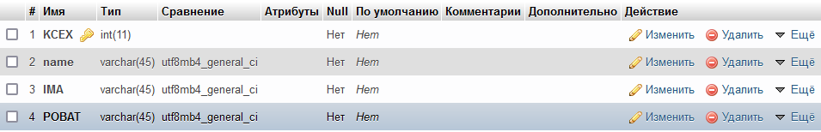

Так виглядає схема моєї бази даних:

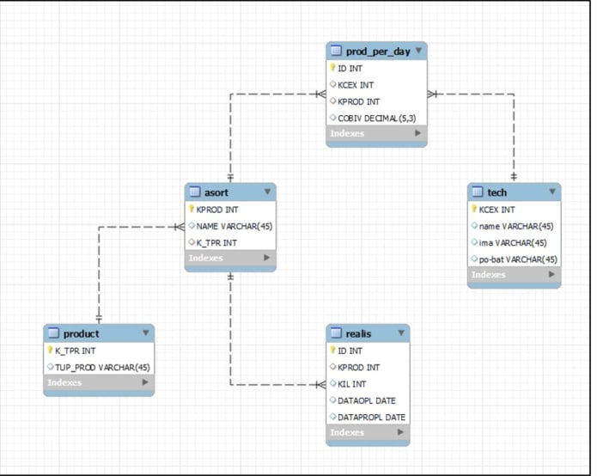

Тепер у створені таблиці потрібно підвантажити самі дані.

Дані моїх таблиць зберігаються в текстових файлах, тому щоб передати їх у базу, потрібно до кожної таблички прописати sql-код.

Виглядає він наступним чином:

LOAD DATA INFILE 'C:\\1\\**realis**.txt' INTO TABLE **realis** CHARACTER SET cp1251 LINES TERMINATED BY '\r\n';

В цьому коді ми вказуємо шлях до текстових файлів, у яких зберігаються мої дані, і таблицю, в яку ми дані вставляємо.

Це потрібно зробити для кожної таблиці (також важливо щоб файли були у правильному кодуванні – мій код запрацював лише тоді, коли я текстові файли перевела у кодування **ANSI.**

Тепер можемо подивитись на таблиці з заповненими даними (у тому ж порядку, в якому я наводила їх вище):

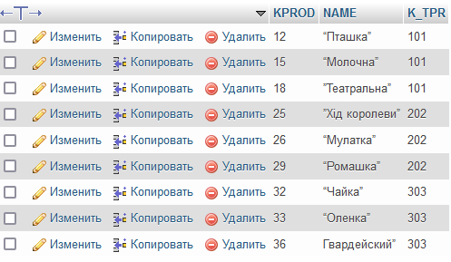

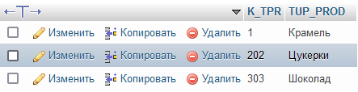

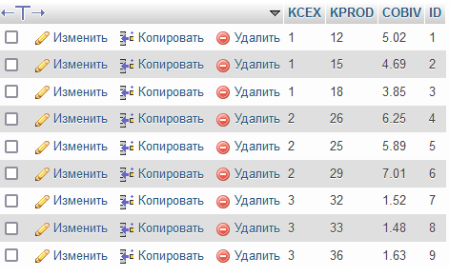

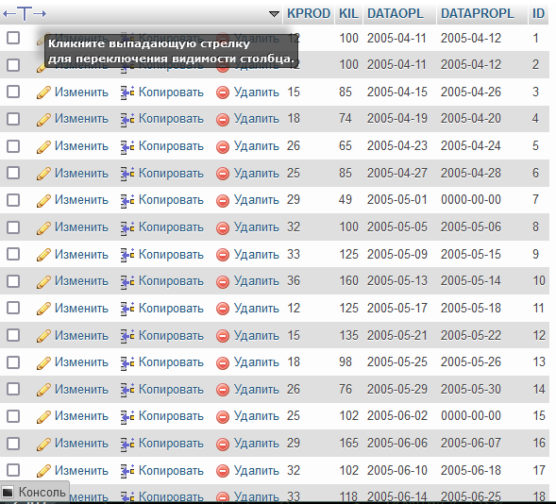

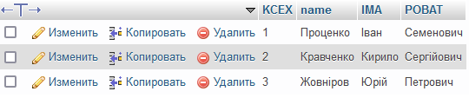

Тепер, коли ми завантажили таблиці, можна перейти да написання скриптів.

Щоб створити php-скрипт, потрібно ОБОВ’ЯЗКОВО працювати у папці **xammp/htdocs.**

У цій папці я створила свою папку під назвою «**1»**, а в ній – текстовий файл **config.txt**. У цьому текстовому файлі я пишу код, що буде встановлювати зв’язок з моєю базою даних. Виглядає він наступним чином:

<?php

$dblocation="127.0.0.1";

$dbuser="root";

$dbpassword="";

$dbbase="viktoriadb";

$dbcon=mysqli_connect($dblocation,$dbuser,$dbpassword);

if(!$dbcon)

{

exit("<P> Сервер не доступний </P>");

}

else

{

echo "<P>Зв'язок встановлено</P>";

}

if(!mysqli_select_db($dbcon,$dbbase))

{

exit("<P> База не доступна </P>");

}

else

{

echo "<P>Зв'язок з базою 'viktoriadb' встановлено</P>";

}

?>

Файл з цим скриптом потрібно зберегти у кодуванні **UTF-8**, а потім перейменувати файл, помінявши його розширення на наступне: **config.php.**

Спробуємо запустити наш скрипт. Для цього у браузері нам потрібно написати **localhost/шлях_до_файлу.**

Після запуску отримую наступний результат:

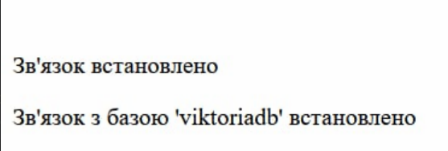

Як бачимо, скрипт успішно запустився і ми встановили зв’язок з нашою бд.

Тепер аналогічним чином створимо скрипт, що виводитиме наші таблиці різними способами.

Виводити таблиці можна за допомогою асоціативних масивів, списку та звичайного масиву. Нижче прикріплюю код, що використовує усі ці методи, а потім подивимось на результат роботи мого скрипту.

► Вивід за допомогою асоціативного масиву:

<?php

include "config.php";

//1

$query = "select * from asort";

$obj=mysqli_query($dbcon,$query);

if(!$obj)

{

echo "<P> Не вдалося встановити зв'язок з таблицею 'asort' </P>";

exit(mysqli_error());

}

echo "<P><B> Таблиця 'asort' </B></P>";

//echo mysqli_num_rows($obj);

echo "<P> </P>";

$st1=" KPROD ";

$st2=" NAME ";

$st3=" K_TPR ";

echo "<table border=5>";

echo "<tr>

<td>$st1</td>

<td>$st2</td>

<td>$st3</td>

</tr>";

while($rez=mysqli_fetch_object($obj))

{

echo "<tr>

<td> ".$rez->KPROD."</td>

<td> ".$rez->NAME."</td>

<td> ".$rez->K_TPR."</td>

</tr>";

}

echo "</table>";

echo "<P> </P>";

► Вивід за допомогою списку:

$query = "select * from product";

$obj=mysqli_query($dbcon,$query);

if(!$obj)

{

echo "<P> Не вдалося встановити зв'язок з таблицею 'product' </P>";

exit(mysqli_error());

}

echo "<P><B> Таблиця 'product' </B></P>";

echo "<P> </P>";

$st1=" K_TPR ";

$st2=" TUP_PROD ";

echo "<table border=5>";

echo "<tr>

<td>$st1</td>

<td>$st2</td>

</tr>";

while(list($K_TPR, $TUP_PROD)=mysqli_fetch_row($obj))

{

echo "<tr>

<td> $K_TPR</td>

<td> $TUP_PROD</td>

</tr>";

}

echo "</table>";

echo "<P> </P>";

**► Вивід за допомогою масиву**

$query = "select * from prod_per_day";

$obj=mysqli_query($dbcon,$query);

if(!$obj)

{

echo "<P> Не вдалося встановити зв'язок з таблицею 'prod_per_day' </P>";

exit(mysqli_error());

}

echo "<P><B> Таблиця 'prod_per_day' </B></P>";

echo "<P> </P>";

$st1=" ID ";

$st2=" KCEX ";

$st3=" KPROD ";

$st4=" COBIV ";

echo "<table border=5>";

echo "<tr>

<td>$st1</td>

<td>$st2</td>

<td>$st3</td>

<td>$st4</td>

</tr>";

while($ord=mysqli_fetch_assoc($obj))

{

echo "<tr>

<td> ".$ord['ID']."</td>

<td> ".$ord['KCEX']." </td>

<td> ".$ord['KPROD']." </td>

<td> ".$ord['COBIV']." </td>

</tr>";

}

echo "</table>";

echo "<P> </P>";

► Решту таблиць вивела першим сособом

$query = "select * from realis";

$obj=mysqli_query($dbcon,$query);

if(!$obj)

{

echo "<P> Не вдалося встановити зв'язок з таблицею 'realis' </P>";

exit(mysqli_error());

}

echo "<P><B> Таблиця 'realis' </B></P>";

//echo mysqli_num_rows($obj);

echo "<P> </P>";

$st1=" ID ";

$st2=" KPROD ";

$st3=" KIL ";

$st4=" DATAOPL ";

$st5=" DATAPROPL ";

echo "<table border=5>";

echo "<tr>

<td>$st1</td>

<td>$st2</td>

<td>$st3</td>

<td>$st4</td>

<td>$st5</td>

</tr>";

while($rez=mysqli_fetch_object($obj))

{

echo "<tr>

<td> ".$rez->ID."</td>

<td> ".$rez->KPROD."</td>

<td> ".$rez->KIL."</td>

<td> ".$rez->DATAOPL."</td>

<td> ".$rez->DATAPROPL."</td>

</tr>";

}

echo "</table>";

echo "<P> </P>";

$query = "select * from tech";

$obj=mysqli_query($dbcon,$query);

if(!$obj)

{

echo "<P> Не вдалося встановити зв'язок з таблицею 'tech' </P>";

exit(mysqli_error());

}

echo "<P><B> Таблиця 'tech' </B></P>";

//echo mysqli_num_rows($obj);

echo "<P> </P>";

$st1=" KCEX ";

$st2=" name ";

$st3=" IMA ";

$st4=" POBAT ";

echo "<table border=5>";

echo "<tr>

<td>$st1</td>

<td>$st2</td>

<td>$st3</td>

<td>$st4</td>

</tr>";

while($rez=mysqli_fetch_object($obj))

{

echo "<tr>

<td> ".$rez->KCEX."</td>

<td> ".$rez->name."</td>

<td> ".$rez->IMA."</td>

<td> ".$rez->POBAT."</td>

</tr>";

}

echo "</table>";

echo "<P> </P>";

?>

Тепер подивимось на результат роботи:

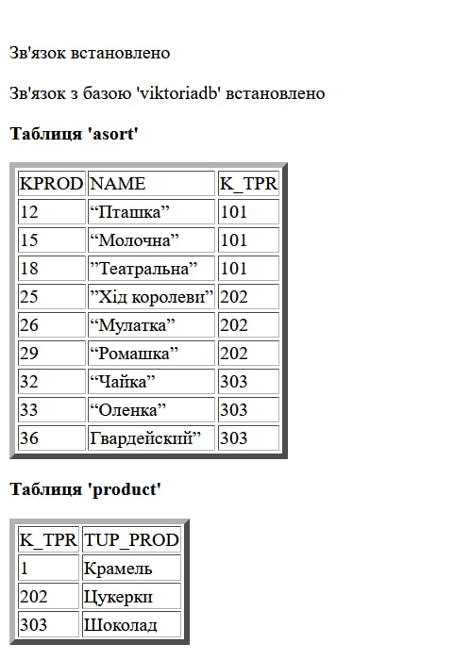

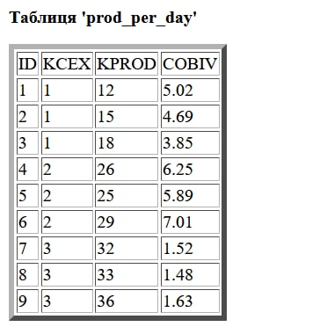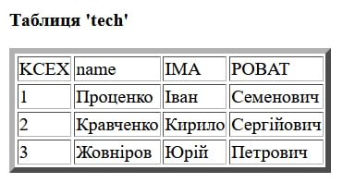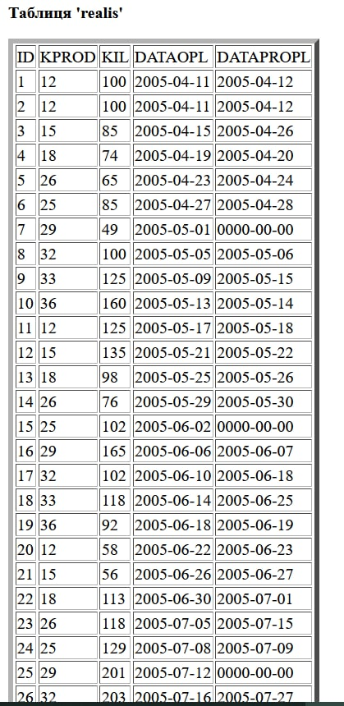

**Висновок:** під час виконання даної лабораторної роботи я навчилась створювати свою базу даних з таблицями у Xammp, а також освоїла створення простих скриптів мовою PHP для отримання зв’язку з базою даних і виведення таблиць.

**Контрольні питання:**

1. ***Для чого існує функція include(). Де і в яких сценаріях вона використовується?***

Конструкція include() виконує включення файлів до коду сценарію PHP під час виконання сценарію PHP.

1. ***Яке призначення функції mysqli_connect()?***

Функція mysqli_connect() створює з'єднання із сервером MySQL.

1. ***Яке призначення функції mysqli_select_db()?***

Функція mysqli_select_db() використовується для встановлення баз даних для запитів.

1. ***Яке призначення функції mysqli_query()?***

Функція mysqli_query() – функція для виконання запитів до бази MySQL.

1. ***Яке призначення функції mysqli_fetch_array ()?***

Ця функція обробляє обробляє ряд результатів запиту і повертає асоціативний масив, чисельний масив або обидва.

1. ***Як працює цикл в операторі while(...) і які при цьому виконуються функції?***

Цикл виконується доти, поки умови цього циклу задовольняються, і, відповідно, функції у циклі виконуються поки працює сам цикл.

1. ***Що таке асоціативний масив? Де в скрипті вони використовуються?***

Асоціативні масиви – це такий вид масивів, у яких ключами є рядки. Використовуються для запису рядків з таблиць.

1. ***Що може виступати у якості індексу асоціативного масиву?***

Рядок.

1. ***Чому в скрипті, де виводиться таблиця ніде не вказана кількість її рядків? Чим вона тоді визначається?***

Для виведення кількості рядків потрібна спеціальна функція - mysqli_num_rows(). Якщо її нема в скрипті, то кількість рядків показуватись не буде.